成都龙泉中学高2017届高三1月月考试题
理科综合能力测试
试卷满分300分 考试用时150分钟

注意事项：
1．答题前，考生务必将自己的姓名、班级、准考证号填写在答题卡上，并将准考证号条形码粘贴在答题卡上的指定位置。用2B铅笔将答题卡上试卷类型A方框涂黑。
2．选择题的作答：每小题选出答案后，用2B铅笔把答题卡上对应题目的答案标号涂黑，如需改动，用橡皮擦干净后，再选涂其它答案标号。答在试题卷、草稿纸上无效。
3．填空题和解答题作答：用黑色墨水签字笔将答案直接答在答题卡上对应的答题区域内。答在试题卷、草稿纸上无效。
4．选考题的作答：先把所选题目的题号在答题卡上指定的位置用2B铅笔涂黑。考生应根据自己选做的题目准确填涂题号，不得多选。答题答在答题卡上对应的答题区域内，答在试题卷、草稿纸上无效。
可能用到的相对原子质量：H—1 B—11 N—14 O—16 Na—23 Al—27 P—31
Cl—35.5 Fe—56 Ni—59 Cu—64

第Ⅰ卷（选择题 共126分）
一、单项选择题：本题共13小题，每小题6分。在每小题给出的四个选项中，只有一项是符合题目要求的。
1．下列关于教材中相关实验的叙述，正确的是
A.斐林试剂中，NaOH为CuSO₄与还原糖的反应创造碱性条件
B.脂肪鉴定实验中，花生子叶细胞间可能观察到橘黄色小颗粒
C.用纸层析法提取叶绿体色素
D.蝗虫精巢永久装片是观察有丝分裂的最佳选择
2.下列与植物激素有关的叙述，错误的是
A．脱落酸能够调控细胞的生理活动
B．自然生长的雪松树冠成塔形与激素有关
C．用一定浓度乙烯利处理采摘后未成熟的香蕉，可促其成熟
D．顶芽生长占优势时侧芽生长素的合成受到抑制
3.下列有关遗传信息传递的叙述，错误的是
A．乳酸菌的遗传信息传递都发生在生物大分子间
B．HIV的遗传信息传递中只有A－U的配对，不存在A－T的配对
C．DNA复制、转录及翻译过程都遵循碱基互补配对原则
D．核基因转录形成的mRNA穿过核孔进入细胞质中进行翻译
4. HIV能够识别并入侵人体的T细胞，与HIV识别T细胞表面的一种受体有关．而用同种受体修饰人的红细胞也能被HIV识别、入侵，但HIV却无法增殖．这为治疗AIDS提供了新的思路。下列有关叙述正确的是：
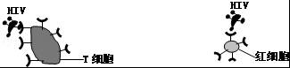
①HIV的遗传物质含有胸腺嘧啶；
②T细胞、红细胞发育成熟的场所不同；
③HIV入侵T细胞与上述红细胞后的结果不同，与其细胞结构有关；
④HIV会随其入侵的红细胞的凋亡，而被免疫系统清除；
⑤HIV识别T细胞及上述红细胞体现了细胞间的信息交流功能。
A．②③④ B．②③ C．①②③④ D．②③④⑤
- 下图为ATP分子的结构示意图，① 一 ④表示相应虚线框内的物质结构，a、b、c表示有
关的化学键，下列叙述错误的是
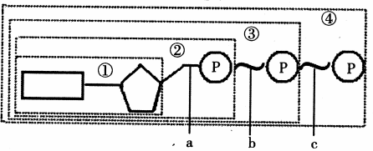
A．①是腺苷，是ATP中A代表的物质
B．②是腺嘌呤核糖核苷酸，是RNA的基本组成单位之一
C．③是ADP，④是ATP，活细胞中ATP与ADP可以相互转化
D．a、b、c中都储存着大量能量，所以ATP被称为高能磷酸化合物
6. 下图表示绵羊的生殖和发育过程，下列叙述错误的是
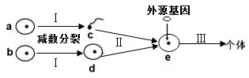
Ⅰ
Ⅱ
Ⅲ
Ⅰ

A. 若经a细胞（AaBb）分裂产生的配子有四种基因型，则过程Ⅰ可能发生了交叉互换
B.c、d细胞的融合过程，依赖于生殖细胞膜上的糖蛋白以及细胞膜具有一定的流动性
C. 要将外源基因导入e细胞需先将外源基因与运载体连接，然后将重组DNA导入细胞
D. 过程Ⅲ细胞进行有丝分裂，在分裂中期的细胞中仍有少量mRNA通过核孔进入细胞质
7．化学与人类的生活息息相关，下列有关说法正确的是
A．因铝表面能形成致密的氧化膜，所以铝制餐具可以长期使用
B．因废弃物易污染环境，腈纶不宜大量取代棉、麻等天然材料
C．SiO₂用途广泛，因其高熔点的特性成为光导纤维的主要原料
D．有机玻璃（聚甲基丙烯酸甲酯）是通过缩聚反应制得的
8．(原创)下列说法不正确的是
A．按照系统命名法，烃分子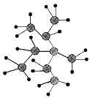的名称为2，3-二甲基-3-乙基戊烷
B．鸡蛋白、大豆蛋白等蛋白质可溶于水，在这些蛋白质溶液中加入(NH₄)₂SO₄或Na₂SO₄的浓溶液，可使蛋白质的溶解度降低而析出
C．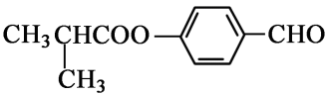可发生加成反应、取代反应、氧化反应
D．有机物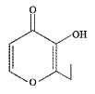(俗称“一滴香”)的一种含苯环的同分异构体能发生银镜反应
9．短周期元素 A、B、C、D、E 的原子序数依次增大；A 的最高价氧化物与 B 的氢化物在水中反应得到的生成物既可与酸反应又可与碱反应；C、D 为金属元素，且 D 原子最外层电子数等于其 K 层电子数，而 C 的阳离子半径大于 D 的阳离子；若往 E 单质的水溶液中滴加少量紫色石蕊试液，能观察到先变红后褪色。下列说法中正确的是
A．B的氢化物和E的氢化物能相互反应，且得到的产物只含有共价键
B．C在元素周期表中的位置是第三周期第ⅠA族
C．金属D能在A的最高价氧化物中燃烧，生成A的化合物
D．E单质的水溶液使紫色石蕊试液先变红后褪色，说明E单质具有漂白性
10．下列实验中，对应的现象以及结论都正确且两者具有因果关系是
选项 | 实验 | 现象 | 结论
A． | 将稀硝酸加入过量铁粉中，充分反应后滴加KSCN溶液 | 有气体生成，溶液呈血红色 | 稀硝酸将Fe氧化为Fe^{3＋}
B． | 将铜粉加入1.0mol·L^{－1}Fe₂(SO₄)₃溶液中 | 溶液变蓝、有黑色  固体出现 | 金属铁比铜活泼
C． | 用坩埚钳夹住一小块用砂纸仔细打磨过的铝箔在酒精灯上加热 | 熔化后的液态铝滴落下来 | 金属铝的熔点较低
D． | 将0.1mol·L^{－1}MgSO₄溶液滴入NaOH溶液至不再有沉淀产生，再滴加0.1mol·L^{－1}CuSO₄溶液 | 先有白色沉淀生成后变为浅蓝色沉淀 | Cu(OH)₂的溶解度比Mg(OH)₂的小
11.设N_{A}为阿伏加德罗常数的值，N表示粒子数目，下列叙述不正确的是
A．标准状况下，22.4 LHF中分子总数为N_{A}
B．室温下，31.0g白磷中含有的共价键数目为1.5N_{A}
C．常温常压下，17 g甲基（﹣¹⁴CH₃）所含的电子数为9N_{A}
D．.将1molCl₂通入到水中，则N（HClO）+N（Cl﹣）+N（ClO﹣）=2N_{A}
12、a mol的下列铁及其化合物分别与足量的稀硝酸反应(假设还原产物只有一种)，消耗硝酸的物质的量均可看作两部分，一部分为作氧化剂的硝酸，另一部分为起酸作用的(即以硝酸根离子的形式存在于反应后的溶液中维持溶液的电中性)硝酸，下列各选项中消耗的硝酸的物质的量正确的是(单位：mol)
①Fe：3a＋a；②Fe₃O₄：9a＋a\3；③Fe(OH)₂：3a＋a3；④FeSO₄：a＋a\3
A．①②③④ B．只有①② C．只有③④ D．只有①②③
13．已知某温度下CH₃COOH和NH₃·H₂O的电离常数相等，现向10 mL浓度为0.1 mol·L^{－1}的CH₃COOH溶液中滴加相同浓度的氨水，在滴加过程中
A．水的电离程度始终增大
B.先增大再减小
C．c(CH₃COOH)与c(CH₃COO－)之和始终保持不变
D．当加入氨水的体积为10 mL时，c(NH)＝c(CH₃COO－)
二、选择题：本大题共8小题，每小题6分。在每小题给出的四个选项中，第14~17题只有一项是符合题目要求，第18~21题有多项符合题目要求。全部选对的得6分，选对但不全的得3分。有选错的得0分。
14.如图所示，光滑水平面上放置质量分别为m、2m的A、B两个物体，A、B间的最大静摩擦力为μmg，现用水平拉力F拉B，使A、B以同一加速度运动，则拉力F的最大值为
A．μmg B．2μmg C．3μmg D．4μmg
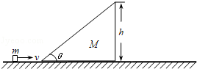
15．如图所示在足够长的光滑水平面上有一静止的质量为M的斜面，斜面表面光滑、高度为h、倾角为θ．一质量为m（m＜M）的小物块以一定的初速度沿水平面向右运动，不计冲上斜面过程中的机械能损失．如果斜面固定，则小物块恰能冲到斜面的顶端．如果斜面不固定，则小物块冲上斜面后能达到的最大高度为
A．h B．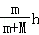
C． D．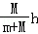
16．许多科学家对物理学的发展作出了巨大贡献，也创造出了许多物理学方法，如理想实验法、控制变量法、极限思想法、建立物理模型法、类比法和科学假说法等等．以下关于物理学史和所用物理学方法的叙述正确的是
A．利用光电门测算瞬时速度是用了放大法
B．伽利略为了说明力不是维持物体运动的原因用了控制变量法
C．在不需要考虑物体本身的形状和大小时，用质点来代替物体的方法叫假设法
D．在推导匀变速直线运动位移公式时，把整个运动过程划分成很多很多小段，每一小段 近似看作匀速直线运动，然后把各小段的位移相加之和代表物体的位移，这里采用了微元法。
17.学习物理不仅要掌握物理知识，还要领悟并掌握处理物理问题的思想方法。在下图所示的几个实验中研究物理问题的思想方法相同的是
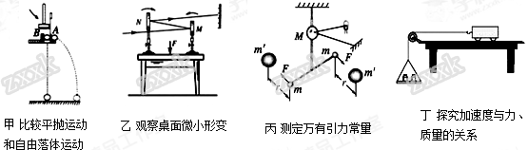
A．甲、乙 B．乙、丙 C．甲、丙 D．丙、丁
18.专家称嫦娥四号探月卫星为“四号星”，计划在2017年发射升空，它的主要任务是更深层次、更全面地科学探测月球地貌等方面的信息，完善月球档案资料。已知月球的半径为R，月球表面的重力加速度为g，月球的平均密度为ρ，嫦娥四号开始探测时与月球中心的距离为r，根据以上信息可求得
A.引力常量G=错误！未找到引用源。 B.引力常量G=错误！未找到引用源。
C.嫦娥四号的运行速度v=错误！未找到引用源。 D.嫦娥四号的运行速度v=错误！未找到引用源。
19．如下图所示为一个质量为m、电荷量为＋q的圆环，可在水平放置的足够长的粗糙细杆上滑动，细杆处于磁感应强度为B的匀强磁场中，不计空气阻力，现给圆环向右的初速度v₀，在以后的运动过程中，圆环运动的速度图象可能是下图中的
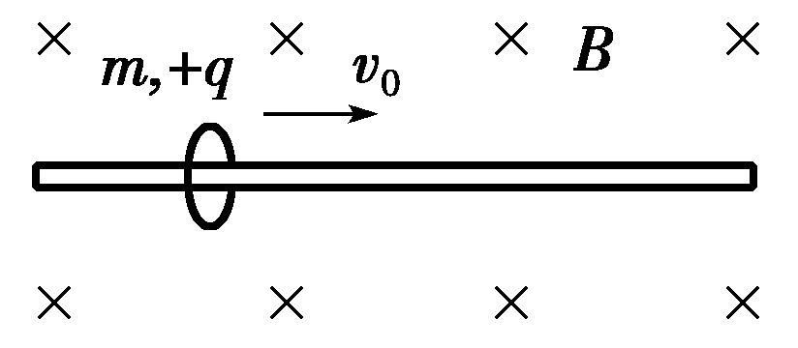
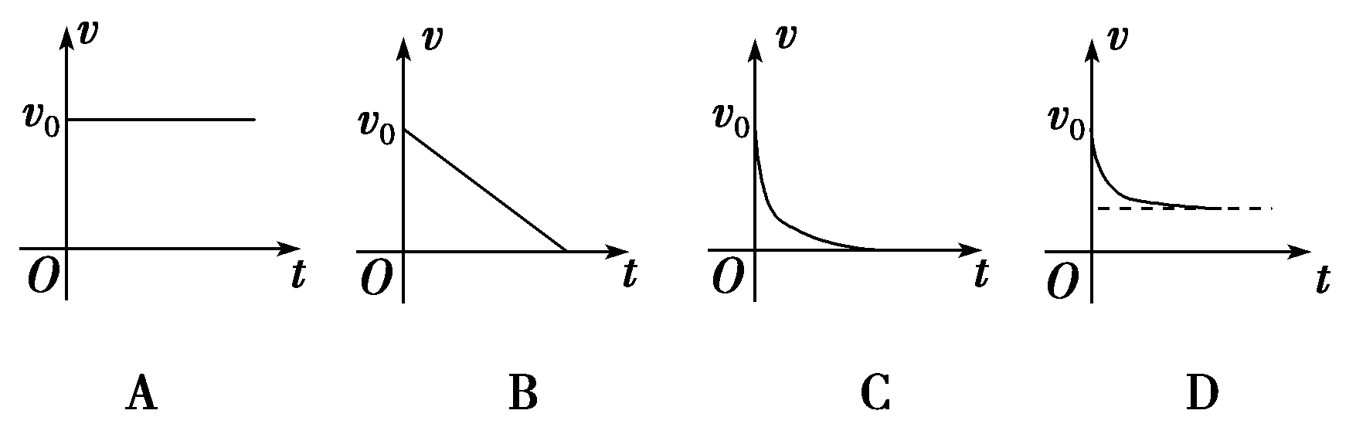
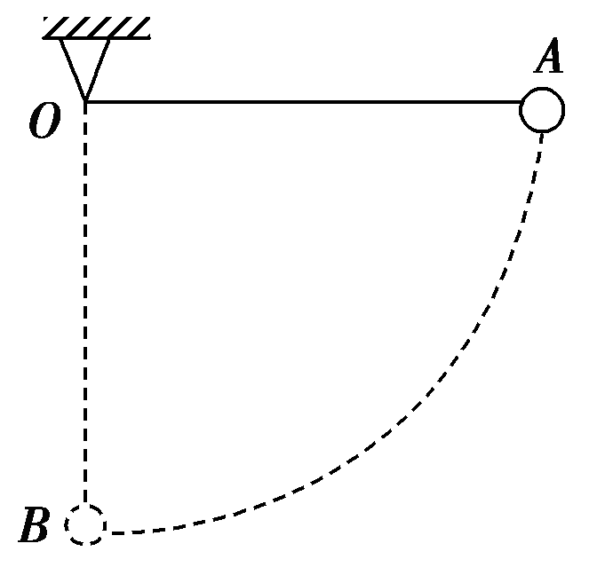
20.如图所示，摆球质量为m，悬线的长为L，把悬线拉到水平位置后放手。设在摆球从A点运动到B点的过程中空气阻力F_{阻}的大小不变，则下列说法正确的是
A．重力做功为mgL B．绳的拉力做功为0
C．空气阻力F_{阻}做功为－mgh D．空气阻力F_{阻}做功为－F_{阻}πL
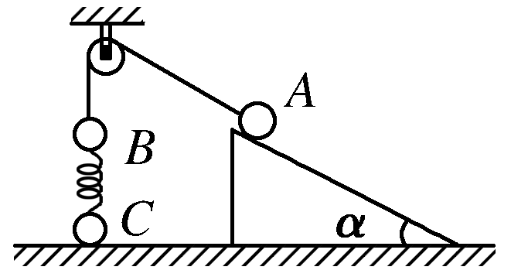
21．如图，A、B两小球由绕过轻质定滑轮的细线相连，A放在固定的光滑斜面上，B、C两小球在竖直方向上通过劲度系数为k的轻质弹簧相连，C球放在水平地面上。现用手控制住A，并使细线刚刚拉直但无拉力作用，并保证滑轮左侧细线竖直、右侧细线与斜面平行。已知A的质量为4m，B、C的质量均为m，重力加速度为g，细线与滑轮之间的摩擦不计。开始时整个系统处于静止状态。释放A后，A沿斜面下滑至速度最大时，C恰好离开地面。下列说法正确的是
A．斜面倾角α＝30°
B．A获得的最大速度为$g\sqrt{\frac{2m}{5k}}$
C．C刚离开地面时，B的加速度为零
D．从释放A到C刚离开地面的过程中，A、B两小球组成的系统机械能守恒

第Ⅱ卷
三、非选择题：包括必考题和选考题两部分。第22题～第32题为必考题，每个试题考生都必须作答。 第33题～第40题为选考题，考生根据要求作答。
（一）必考题（11题，共129分）
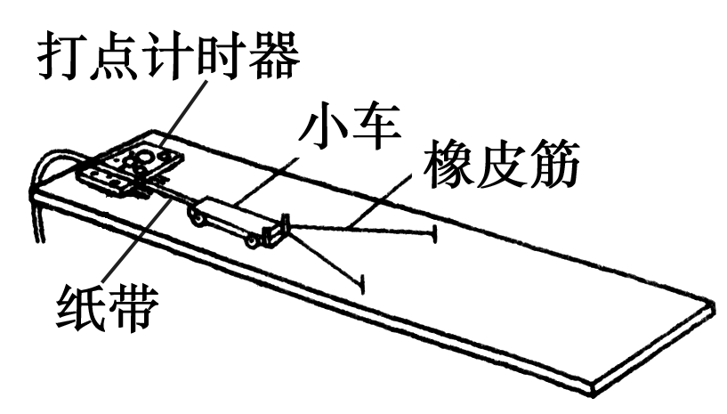
22．（5分）某实验小组采用如图所示的装置探究功与速度变化的关系，小车在橡皮筋的作用下弹出后，沿木板滑行。打点计时器的工作频率为50Hz。
(1)实验中木板略微倾斜，这样做是为了( )
A．使释放小车后，小车能匀加速下滑 B．增大小车下滑的加速度
C．可使得橡皮筋做的功等于合力对小车做的功
D．可使得橡皮筋松弛后小车做匀速运动
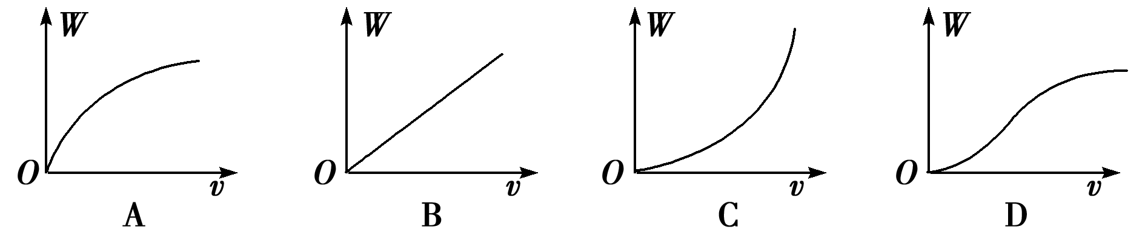
(2)实验中先后用同样的橡皮筋1条、2条、3条……，合并起来挂在小车的前端进行多次实验，每次都要把小车拉到同一位置再释放小车。把第1次只挂1条橡皮筋时橡皮筋对小车做的功记为W₁，第二次挂2条橡皮筋时橡皮筋对小车做的功为2W₁，……：橡皮筋对小车做功后使小车获得的速度可由打点计时器打出的纸带测出。根据第四次的纸带(如图所示)求得小车获得的速度为________m/s。
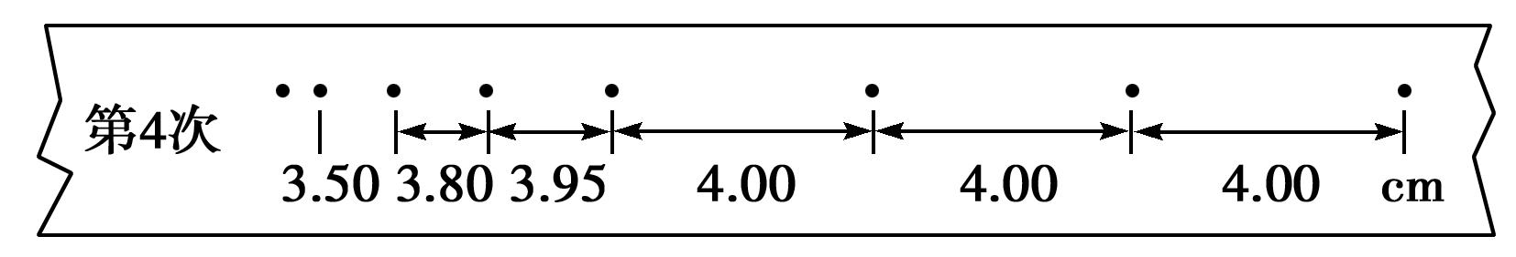
(3)若根据多次测量数据画出的W－v图象如下图所示，根据图线形状，可知W与v的关系符合实际的是图( )
23．（10分）学校实验室购买了一捆标称长度为100m的铜导线，某同学想通过实验测定其实际长度，该同学首先测得导线横截面积为1.0，查得铜的电阻率为1.7，再利用图甲所示电路测出铜导线的电阻，从而确定导线的实际长度。
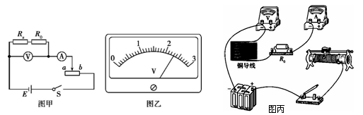
可供使用的器材有：
电流表：量程0．6A，内阻约0．2Ω 电压表：量程3V，内阻约为9kΩ
滑动变阻器：最大阻值5Ω 滑动变阻器：最大阻值20Ω
定值电阻： 电源：电动势6V，内阻可不计，开关、导线若干。
回答下列问题：
（1）实验中滑动变阻器应选______（选填“”或“”），闭合开关S前应将滑片移至_____（选填“a”或“b”）端。
（2）在实物图丙中，已正确连接了部分导线，请根据图甲电路完成剩余部分的连接。
（3）调节滑动变阻器，当电流表的读数为0．50A，电压表示数如图乙所示，其读数为________V。
（4）根据电路图用公式和，可求得导线实际长度为_________。
24.(14分)如图所示，质量为m₁的物体甲通过三段轻绳悬挂，三段轻绳的结点为O，轻绳OB水平且B端与站在水平面上的质量为m₂的人相连，轻绳OA与竖直方向的夹角θ＝37°，物体甲及人均处于静止状态．(已知sin 37°＝0.6，cos 37°＝0.8，g取10 m/s².设最大静摩擦力等于滑动摩擦力)
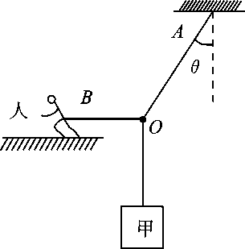
(1)轻绳OA、OB受到的拉力分别是多大？
(2)人受到的摩擦力是多大？方向如何？
(3)若人的质量m₂＝60 kg，人与水平面之间的动摩擦因数μ＝0.3，欲使人在水平面上不滑动，则物体甲的质量m₁最大不能超过多少？

25．（18分）如下图甲所示，电流传感器(相当于一只理想电流表)能将各时刻的电流数据实时通过数据采集器传输给计算机，经计算机处理后在屏幕上同步显示出I－t图象．电阻不计的足够长光滑平行金属轨道宽L＝1.0 m，与水平面的夹角θ＝37°.轨道上端连接阻值R＝1.0 Ω的定值电阻，金属杆MN长与轨道宽相等，其电阻r＝0.50 Ω、质量m＝0.02 kg.在轨道区域加一垂直轨道平面向下的匀强磁场，让金属杆从图示位置由静止开始释放，杆在整个运动过程中与轨道垂直，此后计算机屏幕上显示出如图乙所示的I－t图象．重力加速度g＝10 m/s²，sin 37°＝0.6，cos 37°＝0.8，试求：
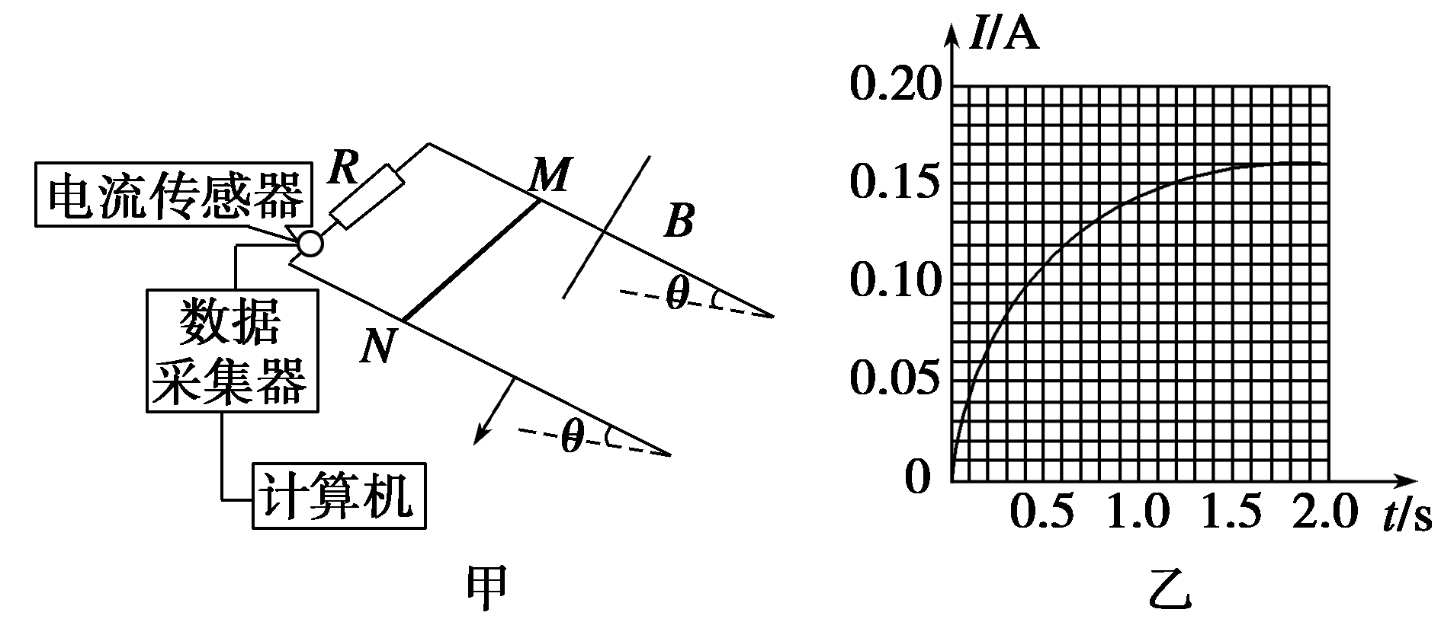
(1)t＝1.2 s时电阻R的热功率；
(2)匀强磁场的磁感应强度B的大小；
(3)t＝1.2 s时金属杆的速度大小和加速度大小．

26.（14分）在一个体积为2L的真空密闭容器中加入0.5molCaCO₃,发生反应CaCO₃(s) CaO (s)＋CO₂(g),测得二氧化碳的物质的量浓度随温度的变化关系如下图1表示，图1中A表示CO₂的平衡浓度与温度的关系曲线，B表示不同温度下反应经过相同时间时CO₂的物质的量浓度的变化曲线。请按要求回答下列问题：
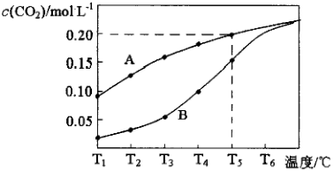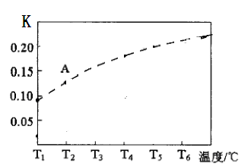[:]
图1 图2
（1）该反应正反应为热反应（填“吸”或“放”），温度为T₅℃时，该反应耗时40s达到平衡，则T₅℃时，该反应的反应速率为。
（2）请在图2中画出平衡常数K随温度的变化曲线（图2中已有虚线为图1中的A曲线）。
如果该反应的平衡常数K值变大，该反应(选填编号)。
a．一定向逆反应方向移动 b．在平衡移动时正反应速率先增大后减小
c．一定向正反应方向移动 d．在平衡移动时逆反应速率先减小后增大
（3）请说明随温度的升高，曲线B向曲线A逼近的原因：。
（4）在T₅℃下，维持温度和容器体积不变，向上述平衡体系中再充入0.5molN₂，则最后平衡时容器中的CaCO₃的质量为g.
27.（15分）某NiO的废料中有FeO、CuO、Al₂O₃、MgO、SiO₂等杂质，用此废料提取NiSO₄和Ni的流程如下：
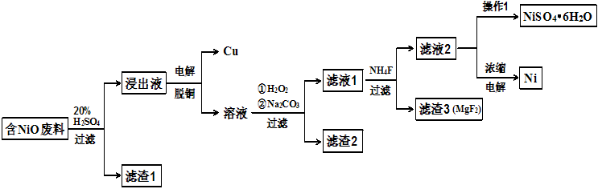
已知：有关金属离子生成氢氧化物沉淀所需的pH如下图：
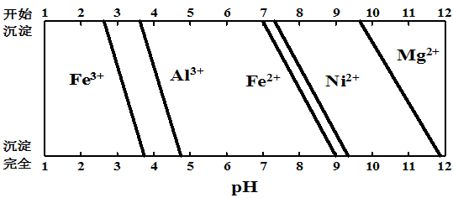
（1）滤渣1的主要成分为。
（2）电解脱铜：金属铜在极析出。
（3）①用离子方程式解释加入H₂O₂的作用。
②加Na₂CO₃调节溶液的pH至5，则滤渣2的主要成分为。
（4）从滤液2中获得NiSO₄.6H₂O的实验操作是、过滤、洗涤、干燥。
（5）电解浓缩后的滤液2可获得金属镍，其基本反应原理示意图如下：
①A极的电极反应式为和2H⁺+2e⁻H₂↑。
②B极附近pH会（填“增大”、“减小”或 “不变”）；用平衡移动原理解释B极附近pH变化的原因：。
③若一段时间后，在A、B两极均收集到11.2L气体（标准状况下），理论上能得到Ni ____________g。
28.（14分） 某研究性学习小组探究FeSO₄的化学性质和用途。回答下列问题：
(1)探究FeSO₄溶液的酸碱性：取少量FeSO₄固体，利用石蕊试液测试FeSO₄溶液的酸碱性，必须选用的仪器有胶头滴管、药匙和。
A．玻璃棒 B．试管 C．天平 D．量筒
(2)利用下图装置探究FeSO₄的稳定性
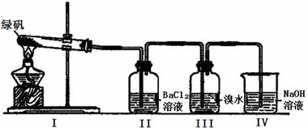
①II中有白色沉淀生成，小组成员结合理论分析，认为下列分解产物不可能的是。
A．Fe₂O₃ 、SO₃ 、H₂O B．Fe₂O₃ 、SO₂ 、SO₃ 、H₂O
C．FeO 、Fe₂O₃ 、SO₂ 、SO₃ 、H₂O
②III中溴水是用来检验是否有SO₂气体生成，若有SO₂生成，溴水将褪色。实验中，观察到溴水褪色，据此推测FeSO₄分解最有可能被氧化的元素是。
③NaOH的作用是吸收SO₂气体，请写出最大量吸收SO₂气体的反应化学方程式：
。
(3)探究FeSO₄中Fe²⁺还原性：证明FeSO₄有较强的还原性，完成下表。
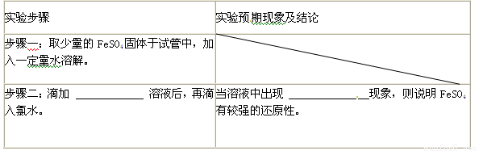

（4）硫酸亚铁用途探究
缺铁性贫血往往口服硫酸亚铁，当用硫酸亚铁制成药片时，外表包有一层特殊的糖衣，其
作用是。
29．（10分）科研人员在黑暗环境中培养水平放置的豌豆种子，获得图1所示豌豆幼苗，研究生长素（IAA）对植物背地（向上）生长的影响。
（1）豌豆幼苗中合成IAA的主要部位主要是幼苗的______________。
（2）实验一：科研人员切取幼苗的AB段（上胚轴），分别提取P侧和D侧细胞的所有mRNA，与被IAA诱导表达的PsIAA基因的探针进行__________杂交，目的是通过检测P侧和D侧PsIAA基因的__________水平，来检测__________。检测发现P侧的IAA浓度较高，推测该侧细胞的____________生长较快，导致上胚轴向上弯曲，表现出背地性．
（3）实验二：科研人员将若干幼苗分为两组，每一组切取AB段并纵剖为P侧和D侧两部分，将其中一组B端插入含有¹⁴C﹣IAA溶液的试管中，另一组A端插入．6h后分别测定两组不接触¹⁴C﹣IAA溶液一端的¹⁴C﹣IAA相对浓度，结果如图2．A端插入和B端插入结果相比较，说明__________，并且______________侧运输能力较强。
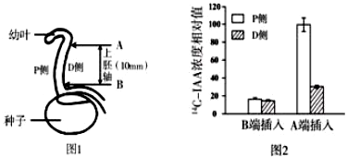
30．（9分）图1、图2是不同绿色植物利用CO₂的两条途径。图3甲为某研究性学习小组所做的干旱对烟草叶片光合速率的影响的实验结果图，图3乙为干旱对烟草叶片叶绿素含量影响的实验结果图（实验开始时土壤水分充足，然后实验组停止浇水，对照组土壤水分条件保持适宜）．
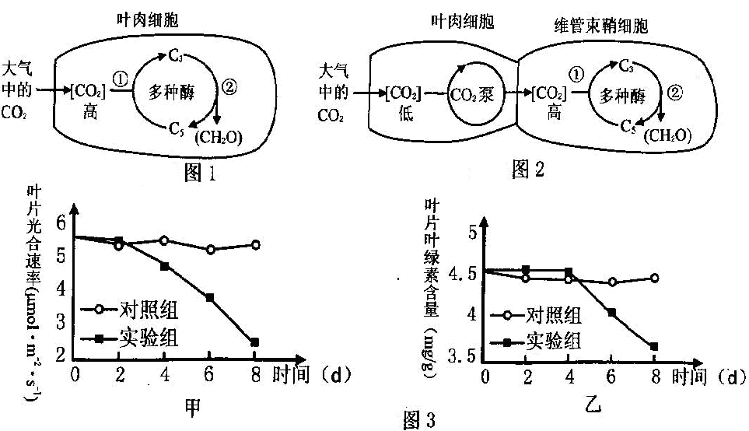
（1）图1中①过程是在_____________（填结构名称）中进行的，②过程称为_____________。图2生物的光合叶片用碘液处理，出现蓝紫色的细胞是_____________（不考虑有机物的转移）。
（2）图1与图2所代表的植物更适宜于在高温、低浓度CO₂环境生活的是_________（填“图1”或“图2”），这是长期_____________的结果。
（3）据图3甲、乙分析，叶片叶绿素下降与光合速率下降________（填“是”或“不是”）同步变化。
（4）据图3甲、乙分析，实验2～4天，光合速率下降的原因最可能是______________________。
31．（9分）在某严格自花传粉的二倍体植物中，发现甲、乙两类矮生突变体（如图所示），矮化植株无A基因，矮化程度与a基因的数量呈正相关。丙为花粉不育突变体，含b基因的花粉败育。请回答下列问题：
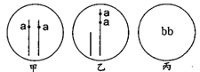
（1）甲类变异属于____________，乙类变异是在甲类变异的基础上，染色体的结构发生了_________。
（2）乙减数分裂产生_____种花粉，在分裂前期，一个四分体中最多带有_____个a基因。
（3）甲的自交后代只有一种表现型，乙的自交后代中（各类型配子和植株的成活率相同），F₁有________种矮化类型，F₂植株矮化程度由低到高，数量比为_______________。
（4）为鉴定丙的花粉败育基因b是否和a基因位于同源染色体上，进行如下杂交实验：丙（♀）与甲（♂）杂交得F₁。再以F₁做_________ （父本，母本）与甲回交。
①若F₂中，表现型及比例为____，则基因b、a位于同源染色体上。
②若F₂中，表现型及比例为____，则基因b、a位于非同源染色体上。

32.（11分）下图是甲状腺激素分泌及其调节机制。甲、乙、丙表示器官，a、b、c、d、e表示具有特定功能的化学物质。请回答：
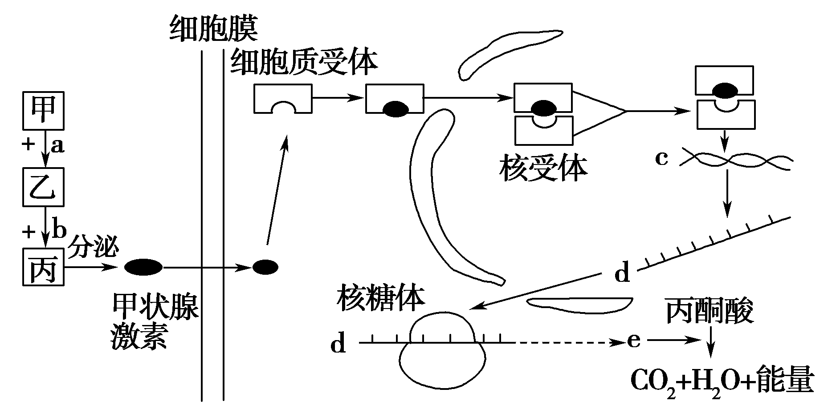
(1)结构乙表示的器官是，物质a表示。
(2)c控制d形成的过程叫，密码子位于（填字母）。
(3)甲状腺激素含量增多对(甲/乙/丙)的活动起作用，这种调节机制为_______调节。
(4)与核糖体形成有关的结构是，完成d到e过程所需的“搬运工”为。
(5)激素调节的特点为、、作用于靶细胞或靶器官。
（二）选考题：共45分。请考生从给出的2道物理题，2道化学题、2道生物题中每科任选一题作答，并用2B铅笔在答题卡上把所选题目的题号涂黑。注意所做题目的题号必须与所涂黑的题号一致，在答题卡上选答区域指定位置答题。如果多做，则每学科按所做的第一题计分。
33．【物理—选修3-3】（15分）
（1）（6分）下列说法中正确的是____（填正确选项前的字母，选对1个得3分，选对两个得4分，选对3个得6分；每选错1个扣3分，最低得分为0分）。
A．布朗运动就是液体分子的无规则运动
B．晶体有确定的熔点，非晶体没有确定的熔点
C．热量不可能从低温物体传到高温物体
D．物体的体积增大，分子势能不一定增加
E．一定质量的理想气体，如果压强不变，体积增大，那么它一定从外界吸热
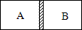
（2）（9分）如图所示，水平放置一个长方体的封闭气缸，用无摩擦活塞将内部封闭气体分为完全相同的A、B两部分。初始时两部分气体压强均为p、热力学温度均为T。使A的温度升高ΔT而保持B部分气体温度不变。则A部分气体的压强增加量为多少？
34.【物理－选修3-4】（15分）
（1）（6分）下列说法中正确的是_________。（选对一个给2分，选对两个给4分，选对三个给6分。选错一个扣3分，最低得分为0分）
A．一弹簧连接一物体沿水平方向做简谐运动，则该物体做的是匀变速直线运动
B．若单摆的摆长不变，摆球的质量增加为原来的4倍，摆球经过平衡位置时的速度减为原来的1/2，则单摆振动的频率将不变，振幅变小
C．做简谐运动的物体，当它每次经过同一位置时，速度不一定相同
D．单摆在周期性的外力作用下做受迫运动，则外力的频率越大,单摆的振幅越大
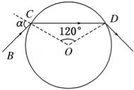
E．机械波在介质中传播时, 各质点不会随波的传播而迁移，只是在平衡位置附近振动
（2）（9分）如图所示，真空中有一个半径为R=0.1m、质量分布均匀的玻璃球，频率为f=5.0×10¹⁴ Hz的细激光束在真空中沿直线BC传播，在玻璃球表面的C点经折射进入小球，并在玻璃球表面的D点又经折射进入真空中．已知∠COD=120°，玻璃球对该激光束的折射率为．求：
①此激光束在真空中的波长；
②此激光束进入玻璃时的入射角α；
③此激光束穿越玻璃球的时间．
35.【化学—选修3：物质结构与性质】（15分）
物质的结构决定物质的性质。请回答下列涉及物质结构和性质的问题：
（1）第二周期中，元素的第一电离能处于B与N之间的元素有_________种。
（2）某元素位于第四周期Ⅷ族，其基态原子的未成对电子数与基态碳原子的未成对电
子数相同，则其基态原子的价层电子排布式为_________________。
（3）乙烯酮（CH₂＝C＝O）是一种重要的有机中间体，可用CH₃COOH在（C₂H₅O）₃P＝O
存在下加热脱H₂O得到。乙烯酮分子中碳原子杂化轨道类型是_____________，1mol（C₂H₅O）₃P＝O分子中含有的σ键的数目为__________________。
（4）已知固态NH₃、H₂O、HF的氢键键能和结构如下：
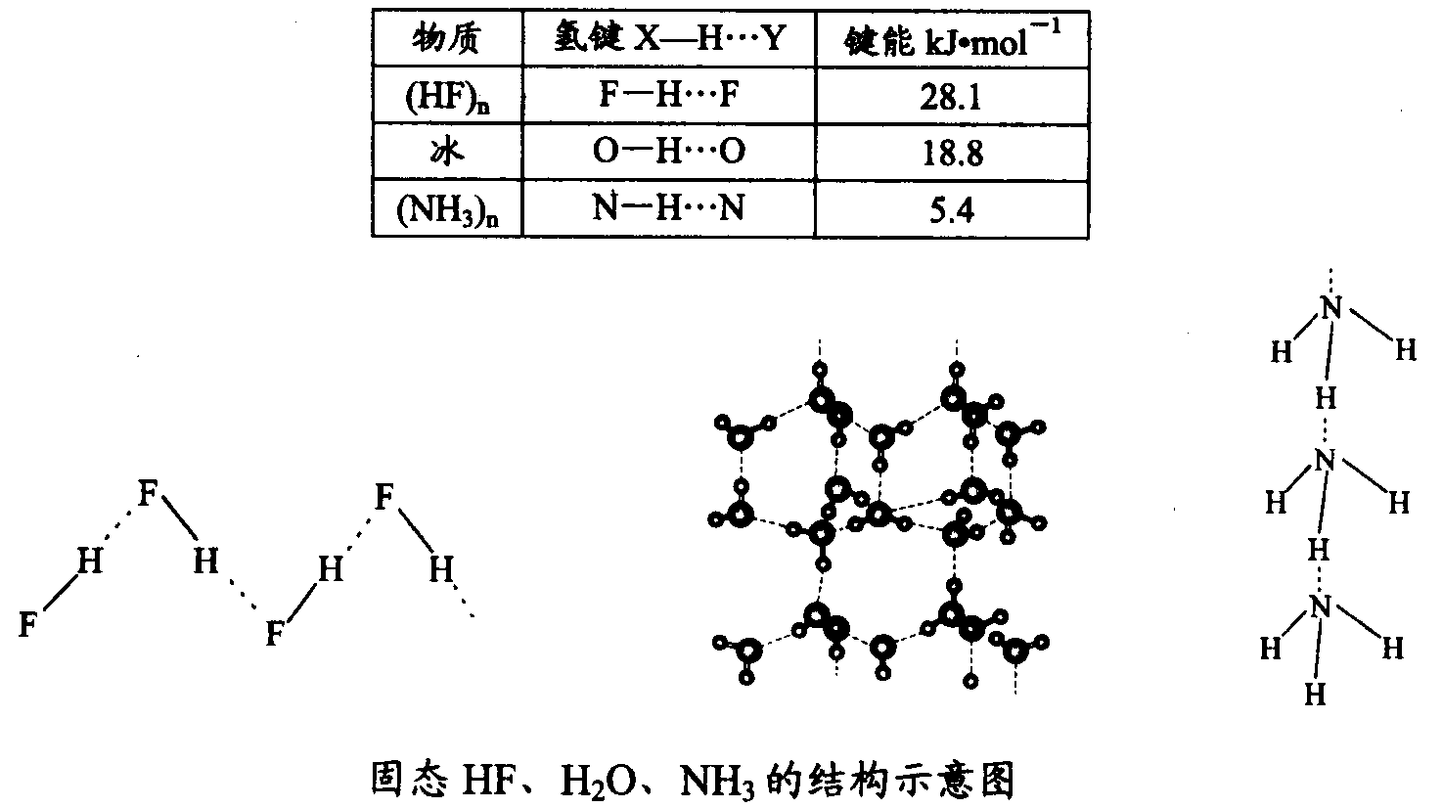
解释H₂O、HF、NH₃沸点依次降低的原因___________________。
（5）碳化硅的结构与金刚石类似，其硬度仅次于金刚石，具有较强的耐磨性能。碳化硅
晶胞结构中每个碳原子周围与其距离最近的硅原子有___________个，与碳原子等距离最近的碳原子有__________个。已知碳化硅晶胞边长为apm，则晶胞图中1号硅原子和2号碳原子之间的距离为________pm，碳化硅的密度为__________g／cm³。
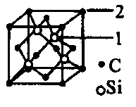
36.【化学—选修5：有机化学基础】（15分）
烃A（C₁₀H₁₆），叫ɑ—非兰烃，与A相关反应如下：
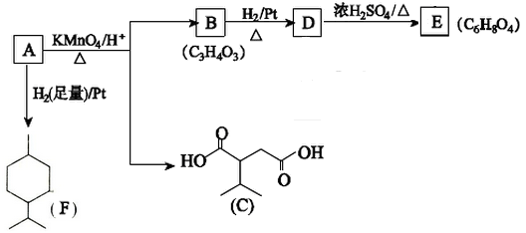
已知：（1） 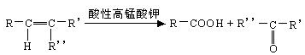
（2）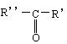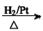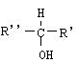
（1）F的分子式为。
（2）B中含氧官能团的名称为。
（3）含两个—COOCH₃基团的C的同分异构体共有种（不考虑手性异构）
（4）B→D，D→E的反应类型分别为、。
（5）E为含六元环的化合物，写出D→E的化学方程式：。
（6）A的结构简式为，A与等物质的量的Br₂进行加成反应的产物共有
种（不考虑立体异构）。
37.【生物—选修1：生物技术实践】（15分）
某研究小组从牛的瘤胃中采集样本，进行分解尿素的微生物的分离与计数。实验基本步骤如下：
请回答：
配制培养基
灭菌、倒平板
接种
培养
观察、统计
（1）分解尿素的微生物含有_______________，因此，配制培养基时以尿素作为唯一氮源，尿素会被分解成_________使培养基的碱性增强。
（2）配制培养基时，需添加琼脂，琼脂起________________作用；培养基中添加___________作为指示剂，可使目标菌落的周围产生红色环带。
（3）对尿素溶液进行灭菌的最适方法是___________灭菌。
A.高压蒸汽 B.干热 C.添加抗生素 D.过滤 E.紫外线照射 F. 70﹪酒精浸泡
（4）该小组在接种前，随机取若干灭菌后的空白平板先行培养了一段时间，这样做的目的是__________________________；然后将1mL瘤胃样液稀释1000倍，在3个平板上用涂布法分别接入0.1mL稀释液；经适当培养后，3个平板的菌落数分别为49、47和45。据此可得出每升瘤胃样液中分解尿素的微生物活菌数为__________，理论上，统计的菌落数往往_____（低、等、高）于接种的实际活菌数目。
38．【生物—选修3：现代生物科技专题】（15分）
人类在预防与诊疗传染性疾病过程中，经常使用疫苗和抗体。已知某传染性疾病的病原体为RNA病毒，该病毒表面的A蛋白为主要抗原，且疫苗生产和抗体制备的流程之一如下图：
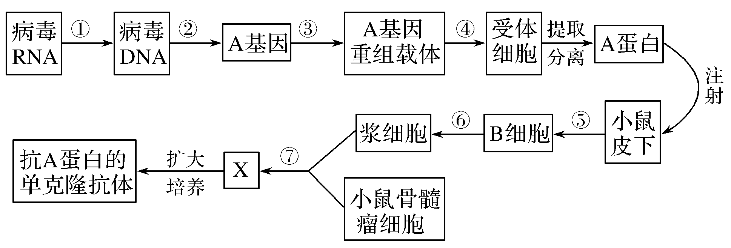
(1)过程①代表的过程是________，基因工程操作的核心步骤是（填序号）。
(2)过程③构建出的表达载体必须要含有__________________（至少填两个）和目的基因等结构。
(3)生产药物时可用微生物做受体细胞，则④应采用________处理，使受体细胞处于________，从而将表达载体导入受体细胞；药物生产也可用乳腺生物反应器，那么④应采用________的方法，从而将表达载体导入受体细胞。
(4)过程⑦的实验技术名称是________，诱导该过程的化学试剂是________。

成都龙泉中学高2017届高三1月月考试题
理科综合能力测试生物参考答案
1—6 BDBADD
29. （10分）（1）幼嫩的芽、叶（不能答发育中的种子）
（2）核酸（或“DNA﹣RNA”） 转录 IAA（生长素）的含量 伸长
（3）IAA（生长素）极性运输强于非极性运输（2分） P
30.（9分）答案：（1）叶绿体基质；C₃的还原；维管束鞘细胞（2分）（2）图2；自然选择 （3）不是 （4）缺水导致气孔关闭，CO₂供应不足（2分）
解析：（1）①②两个过程分别表示CO₂的固定和C₃的还原，都是在叶绿体的基质中进行的。图2中的维管束鞘细胞能进行光合作用的暗反应合成淀粉，用碘液处理时出现蓝色。
（2）由图1和图2可以看出，图2所代表的植物适应在低CO₂环境下生活，这是自然选择的结果。
（3）由图3的甲、乙分析，叶片光合速率的下降先于叶绿素含量的下降。
（4）实验2～4天光合作用下降的原因很可能是由于缺水导致气孔关闭，CO₂供应不足；4天以后下降的原因还包括叶绿素含量的下降。
31.（9分）（1）基因突变 重复 （2）2 4 （3）3 3∶2∶3
（4）父本 ①全为矮化 ②正常∶矮化=1∶1
32.（11分）
（1）垂体 TRH （2）转录 d
（3）甲、乙 抑制 反馈 （4）核仁 tRNA
（5）微量高效 体液运输
37.【生物—选修1：生物技术实践】（15分）
（1）脲酶（分解尿素的酶）（2分） 氨（NH₃）（2分）
（2）凝固剂（2分） 酚红（2分） （3）D （2分）
（4）检测培养基平板灭菌是否合格（2分） 4.7×10⁸ （2分） 低（1分）
38.【生物—选修3：现代生物科技专题】（15分，除说明外每空2分）
(1)逆转录 ③
(2)启动子、终止子、复制原点、标记基因(答对1个给1分)
(3)Ca^{2＋}（1分） 感受态(或容易吸收周围DNA的状态) 显微注射 (4)动物细胞融合
聚乙二醇(PEG)

成都龙泉中学高2017届高三1月月考试题
理科综合能力测试化学参考答案
7—11 BDBDA 12—13 AD
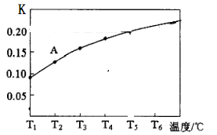
26．(14分)
（1）吸热 （2分） 0.005mol/(L·S) （2分）
（2）（如右图）（3分） bc （2分）
（3）随着温度升高，反应速率加快，达到平衡所需要的时间变短（2分）
（4） 10（3分）
27.【答案】：（1）SiO₂ （1分） （2）阴（1分）
（3）① 2H⁺ +H₂O₂ + 2Fe^{2＋}2Fe^{3＋}+ 2H₂O ② Fe(OH)₃、Al(OH)₃
（4）加热浓缩、冷却结晶
（5）①Ni²⁺+2e⁻Ni
②减小（1分） H₂OH⁺+OH⁻ ，OH⁻在B极放电使c（OH⁻）降低，平衡向右移动，c（H⁺）增大，导致pH降低
③29.5 （除标注外，每空2分）
【解析】：（1）SiO₂不溶于硫酸。（3）加入H₂O₂的目的是将Fe²⁺氧化为Fe^{3＋}，再加入Na₂CO₃调节溶液的pH至5，使Fe^{3＋}、Al³⁺分别与CO₃^{2―}发生相互促进的水解反应转化为Fe(OH)₃和Al(OH)₃沉淀后通过过滤除去。（5）③A为阴极，B为阳极，阴极开始时析出金属Ni，当Ni²⁺消耗尽时H⁺发生得电子还原反应生成H₂，B极得到的气体为O₂，其物质的量为0.5mol，根据通过两极的电子相等，则可知得到的金属Ni的物质的量为×59g·mol^{－1}=29.5g。
28．（本题共14分）(1) B (2分) (2) ① A (2分) ② Fe (2分)
③ NaOH + SO₂ = NaHSO₃ (2分)
（3）KSCN 先无明显变化，后变红 （4）防止FeSO₄被氧化 (2分)
35.【化学—选修3：物质结构与性质】
（1）3 （2）3d⁸4s² （3）sp²和sp 25N_{A}
- 单个氢键的键能是(HF)_{n}>冰>(NH₃)_{n}，而平均每个分子含氢键数：冰中2个，(HF)_{n}和(NH₃)_{n}
只有1个，气化要克服的氢键的总键能是冰>(HF)_{n}>(NH₃)_{n}
（5）41 2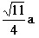
36.【化学—选修5：有机化学基础】(15分)
（1）C₁₀H₂₀（2分） （2）羰基 羧基（2分） （3）4（2分）
（4）加成反应（或还原反应）（1分） 取代反应（1分）
（5）2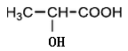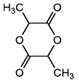+2H2O （3分）
（6）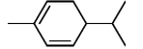 （2分） 3 （2分）

成都龙泉中学高2017届高三1月月考试题
理科综合能力测试物理参考答案

14—17 CDDB 18—21 BD AD ABD AC
22.(5分)答案：(1)CD （2分）(2)2 （1分） (3)C (1分)
解析：(1)实验中木板倾斜是为了平衡摩擦力，使橡皮筋松驰后小车做匀速运动，选项C、D正确。
(2)v＝m/s＝2m/s
(3)实验证明W∝v²，所以W－v图线应为一条抛物线，C正确。
23．（每空2分，共10分）
⑴，a ⑵如图所示 ⑶ 2.30V ⑷L=94m
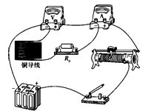
24.（14分）(1)m₁g m₁g (2)m₁g，方向水平向左 (3)24 kg
(1)以结点O为研究对象进行受力分析，如图甲所示，由平衡条件有：
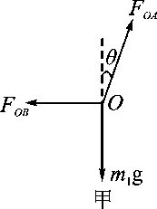
F_{OB}－F_{OA}sin θ＝0 ;F_{OA}cos θ－m₁g＝0
联立以上二式解得：F_{OA}＝＝m₁g; F_{OB}＝m₁gtan θ＝m₁g
故轻绳OA、OB受到的拉力分别为m₁g、m₁g.
（2）人在水平方向受到OB绳的拉力F和水平面的静摩擦力作用，F＝F_{OB}，
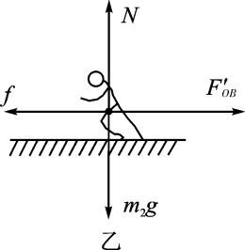
受力如图乙所示，由平衡条件得：f＝F_{OB}＝m₁g，方向水平向左．
（3）当人刚要滑动时，甲的质量达到最大，此时人受到的静摩擦力达到最大值．有：f_{m}＝μm₂g; 由平衡条件得：F＝f_{m;} 又F＝m_{1m}gtan θ＝m_{1m}g
联立以上解得：m_{1m}＝＝＝24 kg ,
即物体甲的质量m₁最大不能超过24 kg.
25.【答案】 (1)0.022 5 W (2)0.75 T (3)0.3 m/s m/s²
【解析】 (1)由I－t图象可知，当t＝1.2 s时，I＝0.15 A
P＝I²R＝0.15²×1.0 W＝0.022 5 W
(2)由题图乙知，当金属杆稳定运动时的电流为0.16 A
稳定时杆匀速运动，受力平衡，则有：
mgsin θ＝BI′L
代入数据解得：B＝0.75 T
(3)t＝1.2 s时电源电动势E＝I(R＋r)＝BLv
代入数据得：v＝0.3 m/s
mgsin θ－BIL＝ma
代入数据得：a＝ m/s²
33.【物理—选修3-3】（1）（6分）BDE
（2）（9分）设温度升高后，AB压强增加量都为Δp，对A部分气体，升高温度后体积V_{A} 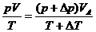 （3）分
对B部分气体，升高温度后体积V_{B}
pV=(p+Δp)V_{B} （3）分
又2V= V_{A}+V_{B} （2）分
得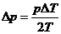（1）分
34.【物理－选修3-4】（1）BCE （6分）
（2）（9分）①此激光束在真空中的波长为6.0×10^{﹣7}m；
②此激光束进入玻璃时的入射角α为60°；
③此激光束穿越玻璃球的时间为1.0×10^{﹣9}s．

